
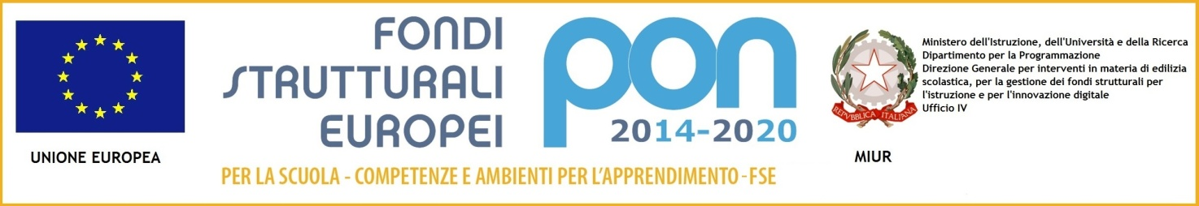
Ministero dell'Istruzione, dell'Università e della Ricerca

UFFICIO SCOLASTICO REGIONALE PER IL LAZIO

Liceo Scientifico TALETE

Via Gabriele Camozzi, 2

00195 ROMA (RM)

Codice Fiscale: 97021010588 Codice Meccanografico: RMPS48000T

Email: rmps48000t@istruzione.it pec: rmps48000t@pec.istruzione.it

CUU: UFD26U

Roma, 04.10.2018
Ai docenti
Agli alunni
Ai Genitori
Alla DSGA Sig.ra P. Leoni
Al personale ATA
Al sito web

CIRCOLARE n. 44

Oggetto: Convocazione Comitato studentesco Ottobre 2018

Su regolare richiesta dei rappresentanti d’Istituto è stata autorizzata la riunione del Comitato Studentesco dalle ore 10.17 alle ore 11.15 del giorno 15/10/2018 con il seguente O.d.G:

- Armadietti;
- Opinione Dada;
- Giornale Scolastico;
- Teatro;
- Progetto decoro scolastico;
- Varie ed eventuali.

Alla riunione, che si terrà presso l’aula Gizzio, potranno partecipare tutti i rappresentanti di classe eletti.
I docenti sono invitati a favorire la partecipazione degli alunni al Comitato.

Il Dirigente scolastico
Prof. Alberto Cataneo
(Firma autografa sostituita a mezzo stampa
ai sensi dell’at. 3 comma 2 del d.lgs. n. 39/1993)

